14ª) Simule a questão 7
a) Considere R= 5Ohms e C= 0.6 F e T= 4s. Mostre as respostas ao pulso e ao impulso bem como faça a interpretação dos resultados
b) Considere R= 5Ohms e C= 25 mF e T=4s. Mostre as respostas ao pulso e ao impulso bem como faça a interpretação dos resultados

Solução:
A função de transferência obtida do circuito é aquela constante no anexo 1.
Para obtermos a resposta ao impulso, inserimos o comando impulse(“tf”) no matlab, sendo que o parâmetro “tf” é a função de transferência com os valores propostos pelo exercício:

impulse(tf([5],[3 1]))

Com esse comando, obtivemos o gráfico abaixo como resposta ao impulso:

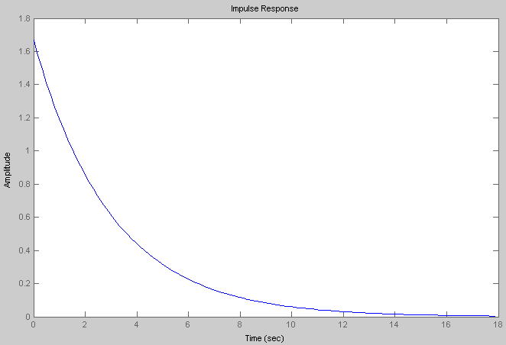

O impulso aplicado ao circuito RC da questão carregará o capacitor instantaneamente com uma tensão inicial 1/C, ou seja, 1 / 0.6 F = 1.6666 Volts. Com o desaparecimento do impulso, a tensão armazenada no capacitor será drenada através do resistor de 5 Ohms até a descarga total de C.

Para a resposta ao pulso exibido no exercício e substituindo os valores para a letra “a” e inserindo os dados no simulink, temos o seguinte diagrama em blocos:

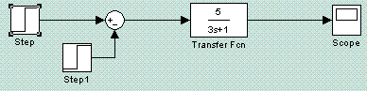

Os dois componentes “step” foram inseridos para produzir a forma de onda tipo pulso. A figura abaixo mostra a técnica utilizada: primeiramente é colocado na entrada um degrau unitário convencional, concomitantemente, é subtraído, através do somador do diagrama em blocos, um degrau deslocado de 4 seg, produzindo na saída do somador a forma de onda apresentada no terceiro gráfico da figura abaixo.

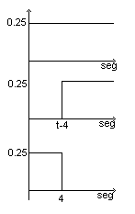

O resultado obtido através de um duplo clique no objeto “scope” é:

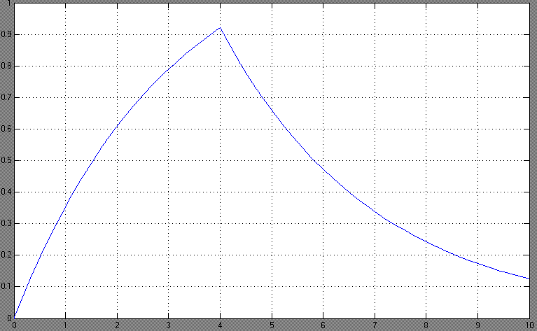

Essa forma de onda na saída significa que a constante de tempo RC é bastante significativa para o circuito. A tensão de saída não consegue acompanhar instantaneamente a tensão de entrada. O degrau de entrada vai ao seu valor máximo imediatamente no instante zero. Nesse momento, a tensão de saída começa a subir devido à carga no capacitor C, que é de 0.6F, com corrente de carga limitada tão somente pela fonte de corrente I e pelo desvio no resistor de 5 Ohms em paralelo com C. Com o término do pulso, T = 4s, a carga do capacitor começará a escoar através do resistor, produzindo a curva de descida exatamente a partir do instante t = 4s, bem menos acentuada do que a curva de subida, já que a descarga é limitada agora pelo resistor.

Agora, modificamos o valor de C para 25uF. A resposta ao impulso será obtida através do mesmo comando utilizado na questão “a” com a devida modificação na função de transferência:

impulse(tf([5],[1.25e-4 1]))

obtendo uma resposta:

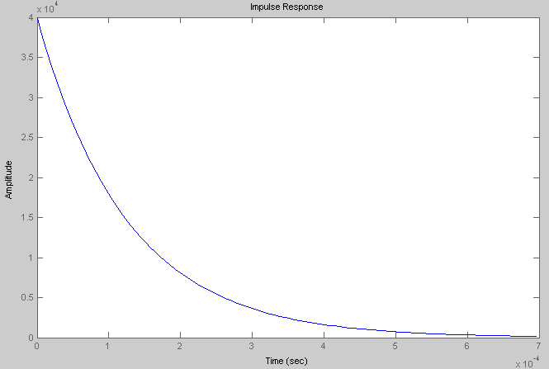

Do mesmo modo que foi explanado na resposta ao impulso da questão “a”, o impulso aplicado no circuito carregará instantaneamente o capacitor com tensão inicial igual a 1 / C, ou seja, 1 / 25 x 10⁻⁶ = 4 x 10³. Com o desaparecimento do impulso, o capacitor descarregará sua tensão inicial através do resistor de 5 Ohms. Observamos que um capacitor menor levará menos tempo para descarregar.

Para a resposta ao pulso exibido na questão, a nova função de transferência inserida no simulink será:

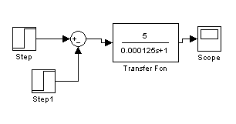

A resposta obtida é a da figura abaixo:

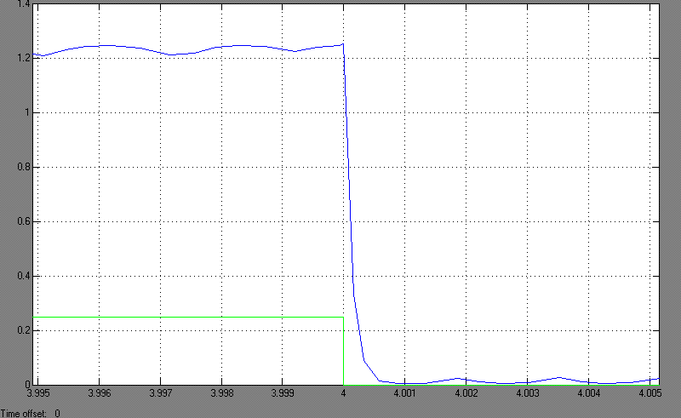

Foi exibido a entrada e a saída no mesmo gráfico para demonstrar o comportamento da tensão de saída: agora como a constante de tempo RC é muito pequena, a saída do circuito estará mais próxima da forma de onda da entrada. Para o instante de tempo t = 4s o pulso de entrada vai instantaneamente a zero, sendo que a tensão de saída vai também a zero em um instante um pouco maior, determinado pelo capacitor e pelo resistor. Concluímos que quanto menor o capacitor, mais rápida será a resposta de saída às variações do sinal de entrada.

15ª) Simule a questão 9. Considere R1= 20 KW, R2= 10 KW, C1= 50 mF e C2= 100 mF.
a) Faça a realização com o modelo de função de transferência . Mostre a resposta ao degrau
unitário. para o ganho u = 1; u = 2; u = 3; u = 4 e u = 8 . Interprete o resultados .
b) Faça a realização de estado, simule para u = 3 , entrada nula e condições iniciais
encontradas em 9c.

Solução:
A função de transferência do circuito foi obtida como mostra o anexo 2.
A maneira mais cômoda de realizar essas simulações será inserindo o comando “step” no matlab, tendo como parâmetro a função de transferência com os valores substituídos.

Para u = 1:

step([1 0 0],[1 3 1])

A resposta do programa será o gráfico abaixo:

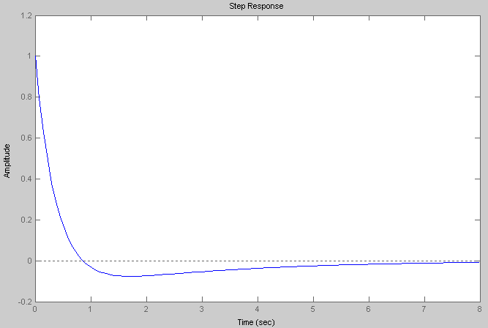

As raízes do denominador da função de transferência são reais e distintas, características de um circuito super amortecido. A tensão de saída rapidamente estabilizará no valor de repouso (zero volt).

Para u = 2

Utilizamos o seguinte comando:

step([2 0 0],[1 2 1])

A forma de onda da saída será:

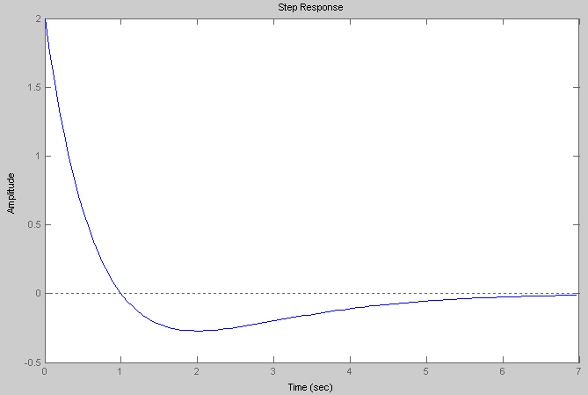

Ainda teremos raízes reais e distintas na equação característica dessa função de transferência, tendo ainda um circuito super amortecido.

Para u = 3:

step([3 0 0],[1 1 1])

Para obtermos a forma de onda:

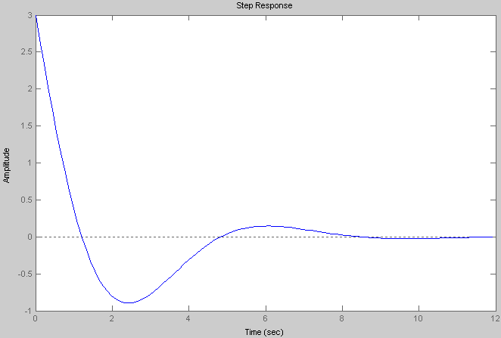

Para esse caso, teremos raízes conjugadas complexas no denominador da função de transferência, obtendo dessa forma um circuito oscilatório. Todavia, o coeficiente de amortecimento da equação característica é significativo, fazendo a oscilação parar muito rápido.

Para u = 4,

step([4 0 0],[1 0 1])

obtendo a forma de onda:

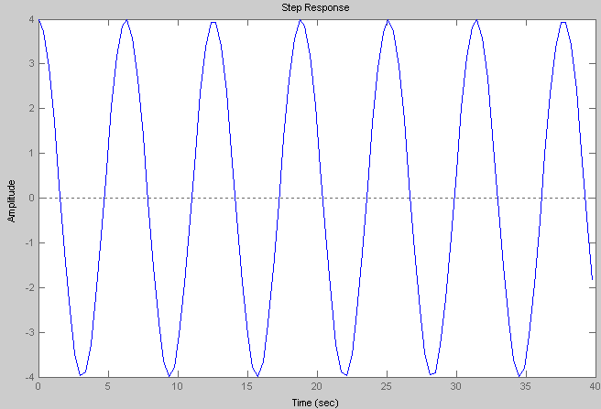

Observamos nesse caso um oscilação sem amortecimento. Isso quer dizer que o coeficiente de amortecimento da equação característica é igual a zero, fazendo o circuito oscilar infinitamente.

Para u = 8, utilizamos o comando step([8 0 0],[1 -4 1]) para obter a forma de onda:

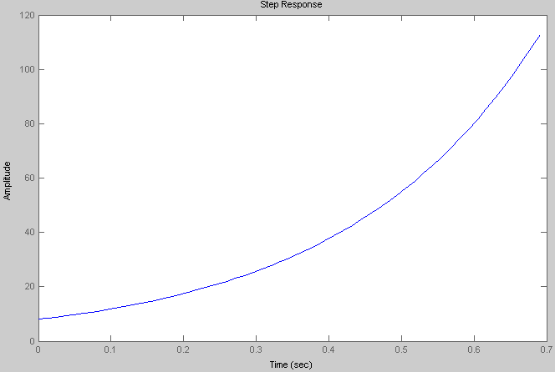
Agora, teremos novamente raízes reais, características de um circuito super amortecido, mas com um coeficiente de amortecimento negativo, caracterizado pelo sinal negativo no coeficiente de “s” no denominador.

Para a representação em espaço de estados, primeiramente substituímos u = 3 e utilizamos a seqüência de comandos abaixo para obter o gráfico:

num=[3 0 0]
den=[1 1 1]
tf=tf(num,den)
ss=ss(tf)
ic=[1 1]
initial(ss,ic)

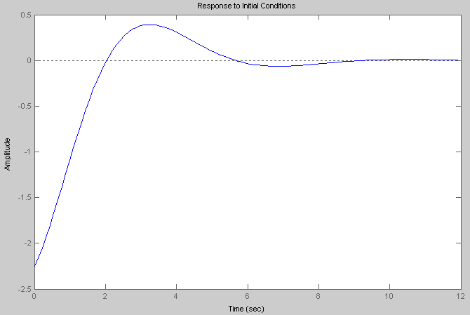

As condições iniciais significam alguma carga nos capacitores. As tensões iniciais nos capacitores C1 e C2 foram calculadas nas respostas analíticas (letra “d”). Como calculado, a tensão inicial nos capacitores provocará o surgimento de uma tensão de polaridade negativa em R2. Como a saída é três vezes essa tensão (u=3), no instante zero teremos na saída uma tensão negativa, que tenderá a zero com a descarga e nova carga dos capacitores, até entrarmos em regime permanente, onde a corrente através do resistor R2 é zero e, por conseguinte, sua queda de tensão também. Como a tensão de saída depende desse valor de voltagem, a Vo será nula no infinito.

16ª) Simule a questão 11. Considere R2/R1 = 1. Mostre a resposta ao degrau unitário.
a) Faça a realização com o modelo de estado com N=1 e N=10.
b) Suponha que a constante do conjunto potenciômetro, bóia sensor de nível Ks= 0,75 V/ft Quais os valores dos resistores do resistores R1, R2, R3, R4 de modo que a unidade de
referência se ajuste para realizar um controle proporcional ao sinal de erro. Simule para N=2, mostre a saída e o sinal de erro. Interprete.

Solução:
A função de transferência do circuito foi obtida através dos cálculos constantes no anexo 3.
Por comodidade, transformamos a função representada em espaço de estados para uma função de transferência através do comando tf2ss(a,b,c,d)

Agora podemos inserir o comando, para N = 1, no matlab:

step([50],[3 35.91 7.05 50]), que, como já explicado para a função “step”, dá a resposta ao degrau unitário da função utilizada como parâmetro.

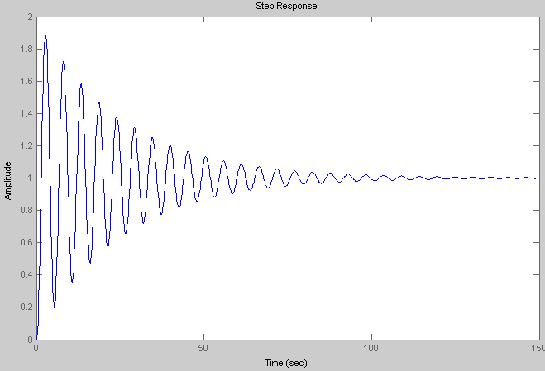

Para N = 10, utilizamos agora o comando:

step([500],[3 35.91 7.05 500]), obtendo a forma de onda:

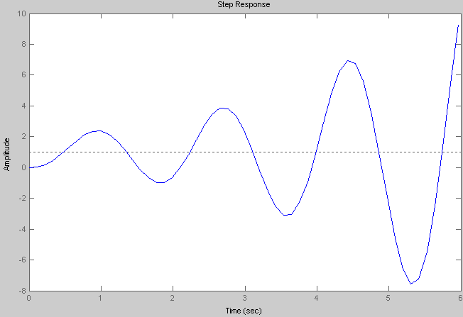

O que ocorre é o seguinte: com N = 1, teremos apenas uma válvula alimentando o tanque. Como a quantidade de água que entra é igual a quantidade de água que sai, a saída do sistema (que é a altura do nível da água) tenderá a um nível constante quando t tender ao infinito. Quando N = 10, teremos dez válvulas alimentando o tanque, sendo que a quantidade de água que entra é maior do que a quantidade de água que sai. Dessa forma, o tanque encherá até transbordar. Os movimentos oscilatórios devem-se às inércias dos conjuntos mecânicos (motor, engrenagens, atritos), que provocam um certo atraso de resposta do sistema ao nível do líquido contido no tanque.

17ª) Simule a questão 12. Considere (1/RC)² = 14,21 10⁴. Faça a realização com o modelo de função de transferência e mostre a resposta ao degrau unitário.
a) Simule para .R4 = 10 KOhms e R5 = 3 KOhms
b) Simule para .R4 = R5 = 3 KOhms
c) Simule para .R4 = 5 Kohms e R5 = 10 KOhms
d) Agora considere R4 = 10 KOhms e R5 = 3 KOhms e que a entrada é v(t) = 1 + sen( wt). Simule para uma freqüência de 60 Hz, 20 Hz e 42,8 Hz

solução:

A função de transferência do circuito é aquela obtida no anexo 4.
Substituindo os valores sugeridos na questão e inserindo-os na fórmula obtemos a função de transferência:

Para R4 = 10 KOhms e R5 = 3 Kohms

Vo / Vi = (-0.0001 x 10⁸ s² 0.0267 x 10⁸ s 2.3212 x 10⁸ ) / (0.0081 x 10⁸ s 7.6778 x 10⁸)

a resposta ao degrau unitário será obtida utilizando o conhecido comando “step(num,den)”, onde num e den são respectivamente o numerador e o denominador da função de transferência.
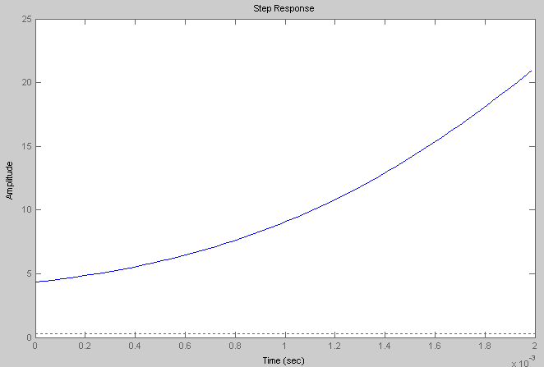

Para .R4 = R5 = 3 Kohms

Inserindo os valores na mesma função de transferência obtida através dos cálculos analíticos e colocando essa função como parâmetro do comando “step” no matlab, obtemos:

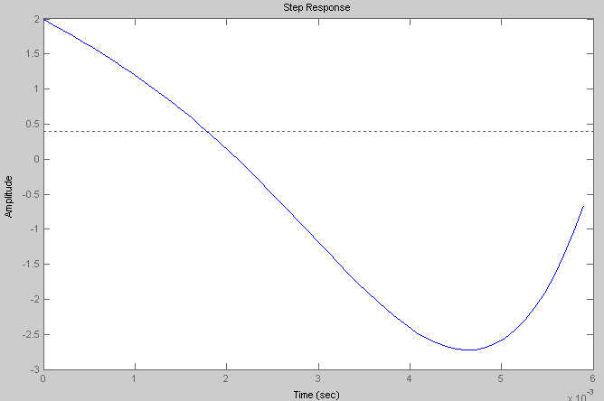

Agora, para R4 = 5 Kohms e R5 = 10 Kohms:

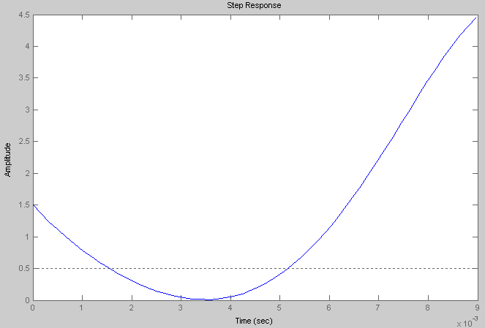

Para obtermos a forma de onda de saída do circuito em função da entrada sugerida, teremos que utilizar um novo comando do matlab “lsim”, que recebe como parâmetros a função de transferência, uma função de entrada e o tempo de amostragem.
Para a referida função de entrada e para os valores dos resistores teremos:

num = -0.0001 x 10⁸ s² 0.0267 x 10⁸ s 2.3212 x 10⁸
den = 0.0081 x 10⁸s 7.6778 x 10⁸

Para frequência de 60 Hz, a função de entrada será u=1+sin(6.28*f*t). Utilizaremos o comando “lsim(num,den,1+sin(6.28*60*t),t)”, com t variando como no eixo das abscissas da figura abaixo

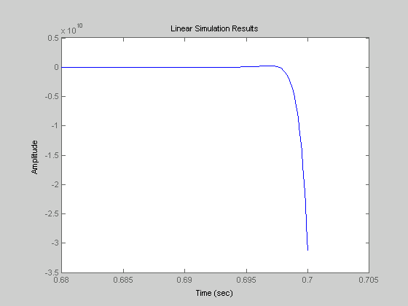

Para freqüência de 20 Hz: lsim(num,den,1+sin(6.28*20*t),t)

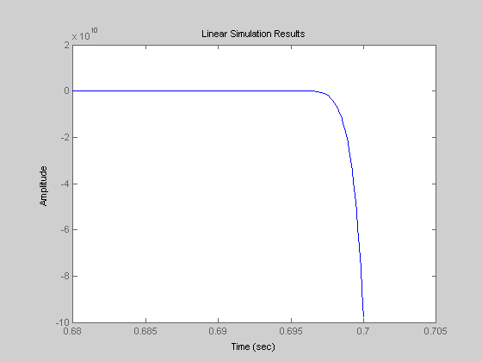

Para freqüência de 42.8 Hz: lsim(num,den,1+sin(6.28*42.8*t),t)

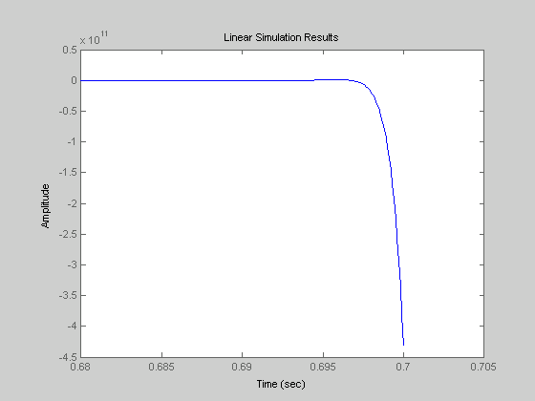

O filtro aumenta a atenuação máxima para freqüências menores. O gráfico da freqüência de 60 Hz possui uma atenuação máxima de -3, enquanto que o de 42.8 e 20 Hz possuem atenuações de aproximadamente –4 e –10. Isso quer dizer que quanto maior a freqüência de entrada, menor será a atenuação produzida pelo circuito, deduzindo-se, então, que se trata de um filtro passa alta.

18ª) Simule a questão 13. M1 = M2 = 1 Kg; K= 0.5 N/m e B= 0,2 N/ m/s2
a) Para entrada nula e M1 com condições iniciais: velocidade nula e posição igual a 2 m.
b) Repita a simulação pra B=0

Solução:

Inserindo a função de transferência no matlab e substituindo os valores dados no comando

tf=tf([0 0 -((4*m2*k3-m1*k3)/2*m1^2*b2) 0 (2*k2*k3/m1^2*b2);1 0 (2*k3/m1+2*k1/m1) 0 k1*k3/m1^2])

obtemos:

d =
u1 u2 u3 u4 u5
y1 0 0 -0.15 0 0.1
y2 1 0 2 0 0.25

O que retorna a função de transferência

(-0.15s² + 0.1) / (s⁴ + 2s² + 0.25)

inserindo os comandos no matlab:

tf=tf([0 0 0.15 0 0.1],[1 0 2 0 0.25])
ss=ss(tf)
initial(ss,[2 0 0 0]), obtemos o gráfico:

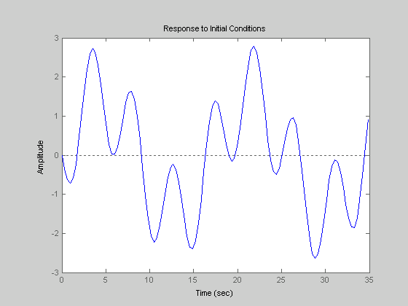

Colocamos no comando “Initial” as condições iniciais. O sistema possui quatro variáveis de estado (x₁, x₂, x₃ e x₄) e uma delas é definida como sendo a posição do bloco M1, outra como a velocidade do bloco M1 e as outras duas são a posição e velocidade do bloco M2, respectivamente. Colocando o bloco M1 a uma posição x = 2m e liberando o sistema, teremos uma oscilação menor sobreposta a uma oscilação maior devido aos conjuntos de molas. A inércia das massas e o atrito da massa M2 são os principais responsáveis pelas oscilações, sendo que a oscilação maior deve-se à força dissipativa (atrito B2), à inércia da massa M2 e à constante da mola K2

Para B = 0, a função de transferência tenderá ao infinito. Isso quer dizer que ela oscilará indefinidamente, pois não há dissipação de energia.

